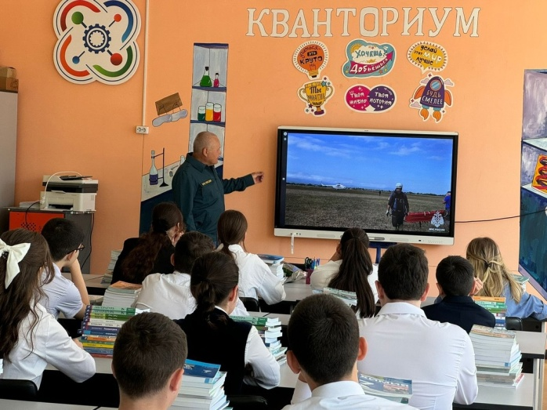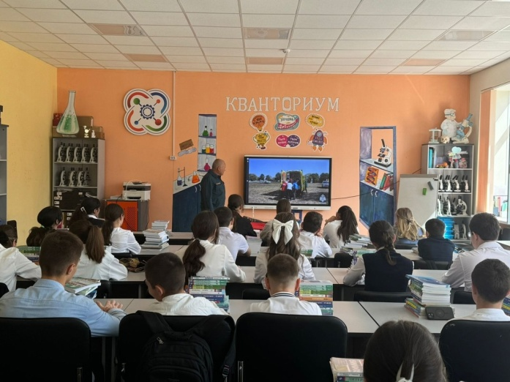

В школе №27 г. Владикавказа прошел Всероссийский открытый урок культуры безопасности! Ученики 7 "В" класса стали слушателями лекции главного эксперта - Александра Петровича Глазова, начальника Владикавказского поисково-спасательного подразделения, мастера спорта по альпинизму, преподавателя кафедры экологии СК ГМИ.

Александр Петрович рассказал ученикам о важных правилах безопасности в самых разных ситуациях, поделился своим опытом и ответил на вопросы ребят.

Ребята узнали, как действовать в экстремальных условиях, как оказывать первую помощь и как защитить себя от опасных ситуаций.

Урок прошел в увлекательном и познавательном формате!

Мы благодарим Александра Петровича Глазова за важный и полезный урок, который поможет нашим ученикам быть более осторожными и ответственными в жизни!

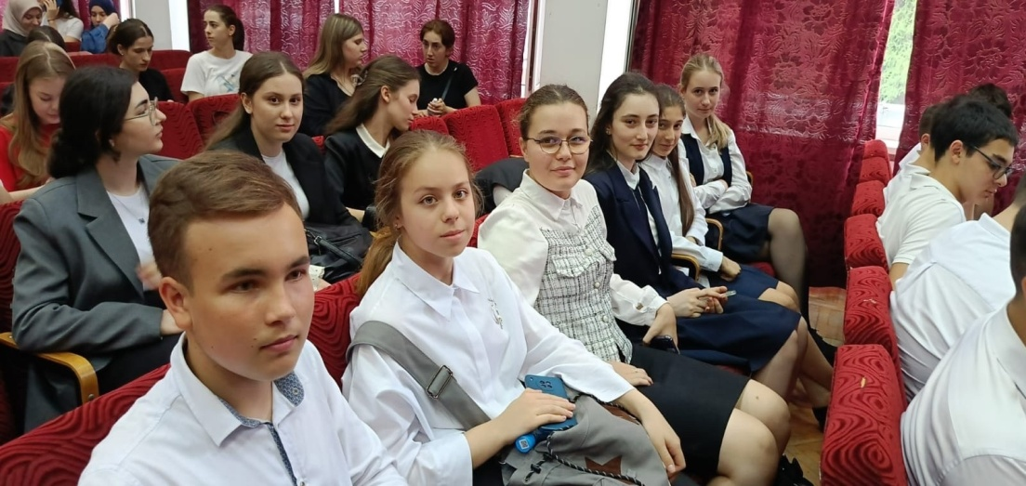

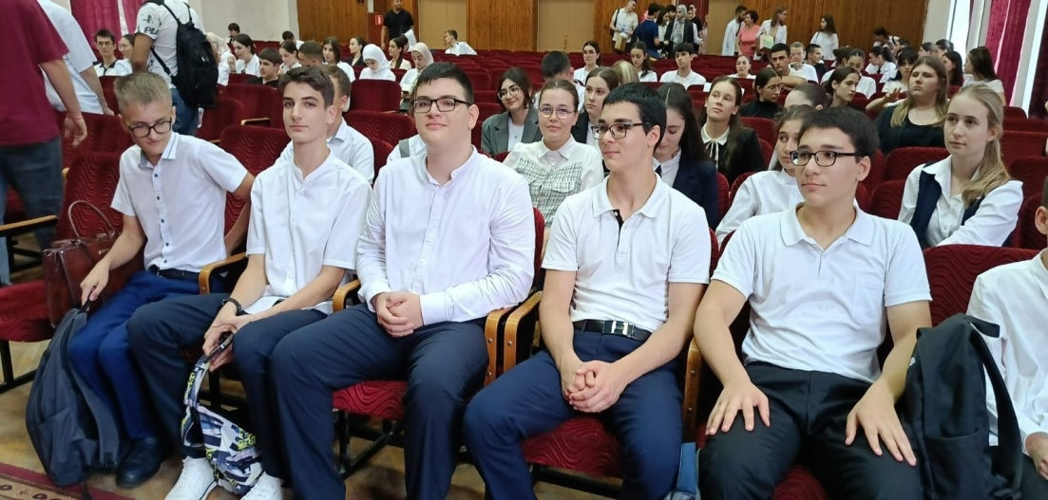

Познавательный визит в СОГМА! 🌟

4 сентября 2024 года ученики 9 "В" класса МБОУ СОШ №27 им. Ю.С. Кучиева под руководством классного руководителя Хозиевой Э.Ч. посетили интересное мероприятие в Северо-Осетинской Государственной Медицинской Академии (СОГМА)!

Встреча началась с приветственного слова ректора академии О.В. Ремизова, который подчеркнул важность не только профессионального обучения, но и воспитания ответственных граждан.

Гости СОГМА: председатель Комитета по делам молодежи Р.С. Джусоев и председатель Молодежного парламента РСО-Алания А.А. Асламурзаев рассказали о тесном сотрудничестве их организаций со студентами академии.

Руководитель отдела по воспитательной работе СОГМА З.Т. Хубаева познакомила ребят с творческими коллективами вуза, подчеркнув, что в СОГМА созданы все условия для реализации творческого потенциала обучающихся.

Завершилось мероприятие показом видеоролика, демонстрирующего талант и мастерство ансамбля «Цард», известного своими яркими выступлениями на различных площадках России.

Большое спасибо организаторам за интересную и познавательную встречу!

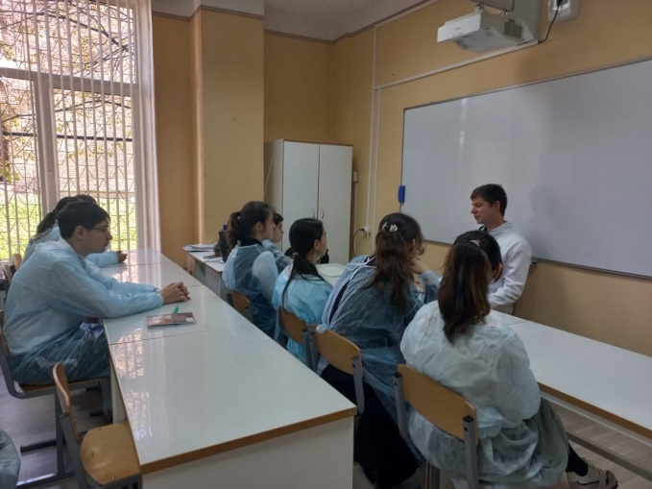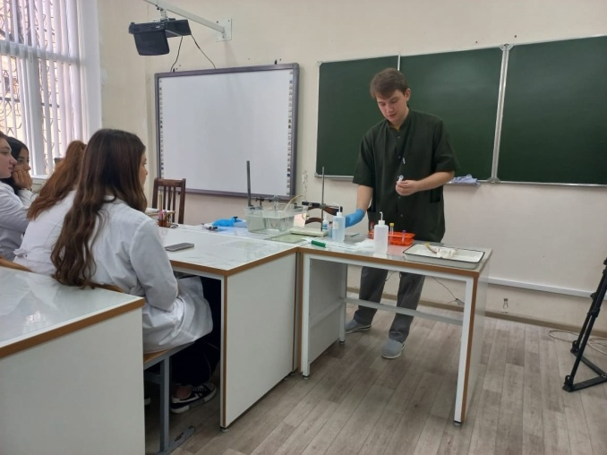

Ученики 7-го химико-биологического класса отправились в увлекательное путешествие на факультет химии, биологии и биотехнологии СГУ! 🤩

Там они стали настоящими исследователями и провели научно-практические эксперименты по изучению действия лекарственных препаратов! 🧬🧫

Ребята узнали много нового о химических реакциях, свойствах веществ и о том, как работают лекарства. 🧠А ещё, они смогли сами провести опыты и увидеть результат своих исследований! 👨‍🔬👩‍🔬

Спасибо факультету за возможность прикоснуться к миру науки! 🤝Мы уверены, что эта поездка вдохновит наших ребят на новые открытия и исследования! 🚀

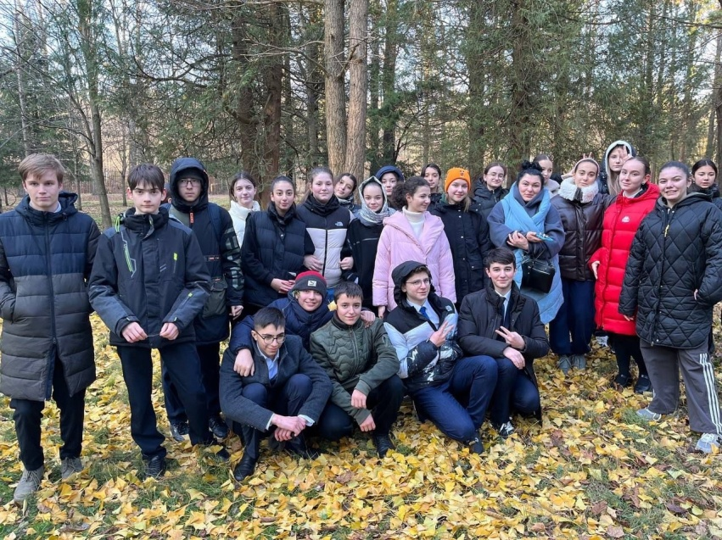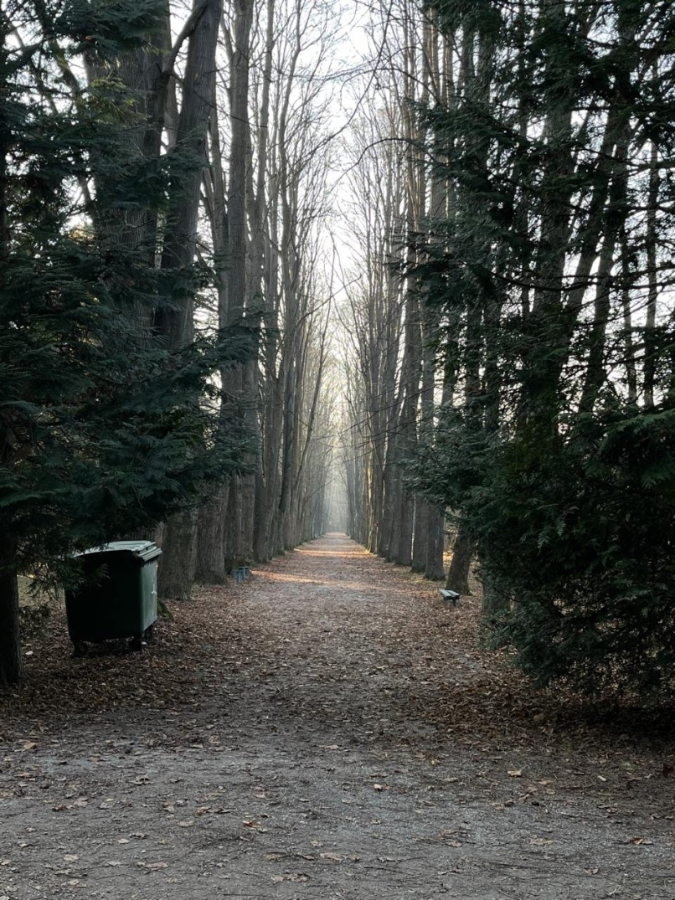  
В поисках целебных трав: 8 «Хим-Био» в дендрарии! 🍃

Сегодня 8 химико-биологический класс отправился в увлекательное путешествие по дендрарию - и не просто так! 🍂🍄‍🟫

Занятия по направлению "Лекарственные растения" в школьном кванториуме прошли на свежем воздухе, среди красивейших растений. 🌳

Под руководством педагога кванториума Джимиевой Д.О. ребята узнали о целебных свойствах разных трав, познакомились с их применением в медицине и народной медицине. 🍁🌳

Это был яркий и познавательный день - настоящая экскурсия в мир природы и ее целебных тайн! 🌿

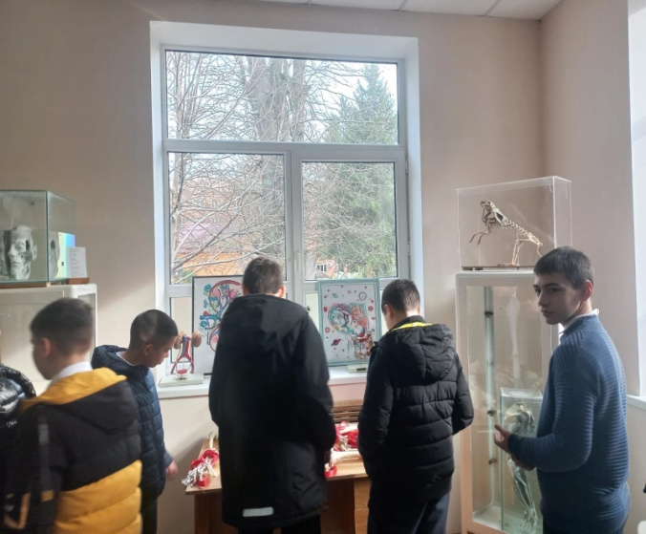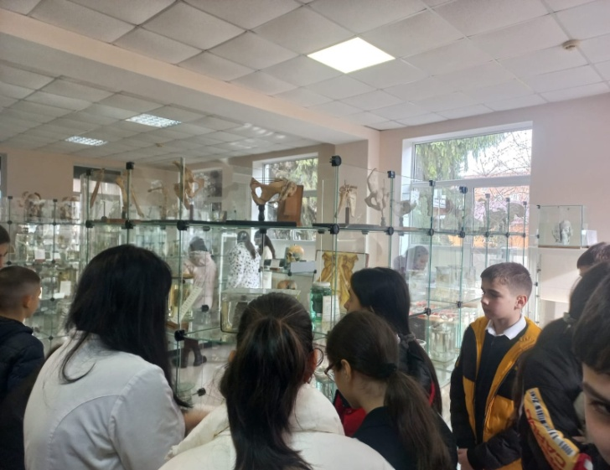

7 «В» химико-биологический класс отправился в увлекательное путешествие в мир медицины! 🧑‍⚕️

Сегодня учащиеся 7 «В» класса посетили Анатомический музей СОГМА! Ребята с интересом окунулись в удивительный мир человеческого организма, узнали много нового о его строении и функционировании. Захватывающая экскурсия и рассказ о важной и благородной профессии врача оставили неизгладимое впечатление! 🤩

Посещение музея не только расширило знания ребят по биологии, но и помогло им задуматься о выборе будущей профессии. Спасибо организаторам экскурсии за возможность прикоснуться к миру науки и медицины!

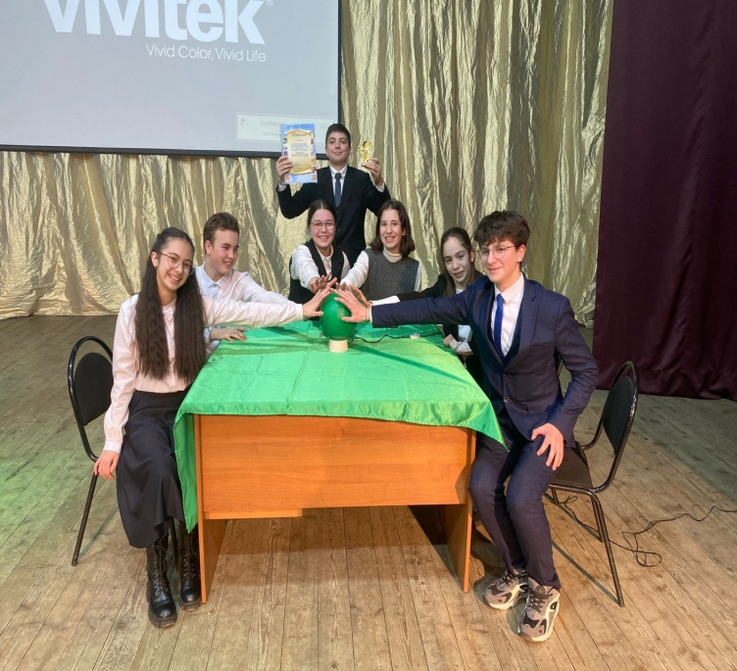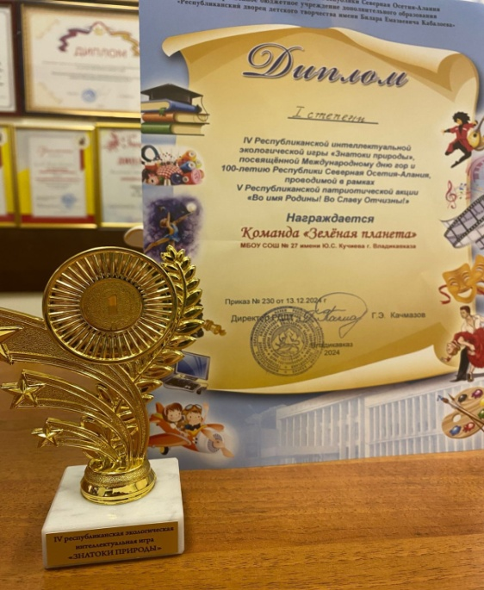

Зелёная планета" - победители "Знатоков природы"! 🌿

Команда химико-биологических классов "Зелёная планета" блистательно выступила на IV Республиканской экологической интеллектуальной игре "Знатоки природы" и завоевала заслуженное первое место! 🥇

Наши ребята продемонстрировали глубокие знания, эрудицию и командный дух. Поздравляем команду с невероятной победой и желаем дальнейших успехов в изучении природы и защите окружающей среды! 🎉

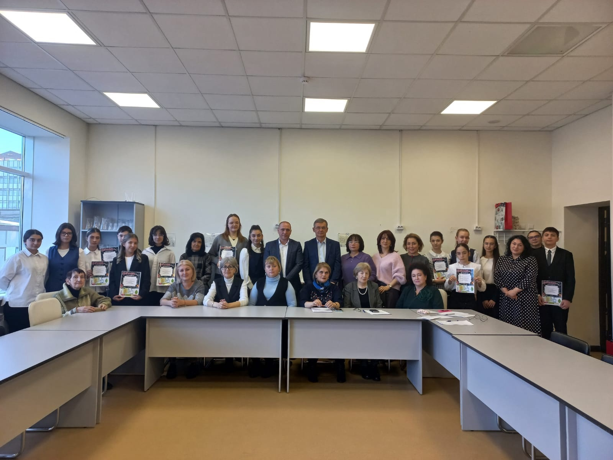

Территория развития": Успешная конференция школьных исследователей!

Сегодня наша школа гордо отмечает успешное завершение учебно-исследовательской конференции "Территория развития"! Ученики 7-10 классов представили свои потрясающие проекты по трём направлениям: "Медицина. ЗОЖ", "Микробиология. Сельское хозяйство" и "Биология, химия и экология".

Особую гордость вызывают наши семиклассники, которые впервые приняли участие в конференции и показали себя настоящими исследователями! Их работы были интересными и перспективными.

Спасибо всем участникам за их труд, усердие и блестящие выступления! Конференция продемонстрировала высокий уровень научно-исследовательской работы в нашей школе и желание учащихся глубоко изучать интересующие их области знания. Мы с нетерпением ждем новых открытий и проектов